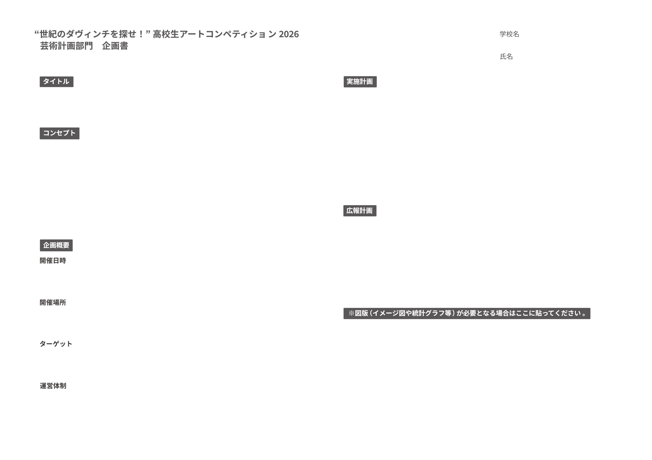
ここに入力してください。

ここに入力してください。

ここに入力してください。

ここに入力してください。

ここに入力してください。

ここに入力してください。

ここに入力してください。

ここに入力してください。
ここに入力してください。
ここに入力してください。

